消费品召回计划
生产者名称 | 福建鹏腾电子科技有限公司
产品名称 | 电源适配器
品牌 | 鹏腾
涉及数量 | 60个
型号/规格 | PT41-1200500
生产起止日期 | 2024年3月15日
生产批号/批次 | 20240315001
产品描述及外观图片 | 产品名称：电源适配器 规格：PT41-1200500  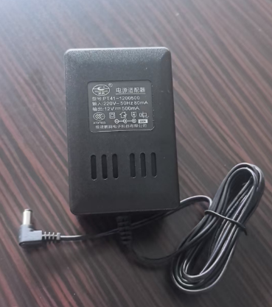
存在的缺陷 | 抗电强度试验不符合标准GB 4943.1-2022要求
可能导致的后果 | 可能导致触电，存在一定安全隐患。
避免损害发生的应急处置方式 | 立即停止使用该产品
具体召回措施 | 为消费者提供免费退换货服务
召回负责机构 | 福建鹏腾电子科技有限公司
召回联系方式 | 18922672229
召回进度安排 | 2025年5月30日—2025年8月30日福建鹏腾电子科技有限公司将在经销商门店发布公告通知消费者此次召回事宜，为购买该批次产品的消费者提供免费退换货服务。同时，消费者可拨打服务热线（18922672229）了解具体事宜。
其他需要报告的内容 | 无
其他信息 | 用户可登录国家市场监督管理总局缺陷产品召回技术中心网站、中国产品安全与召回信息网，关注微信公众号(SAMRDPRC)，了解更多信息，反映缺陷线索。

